Найти слова в тексте:
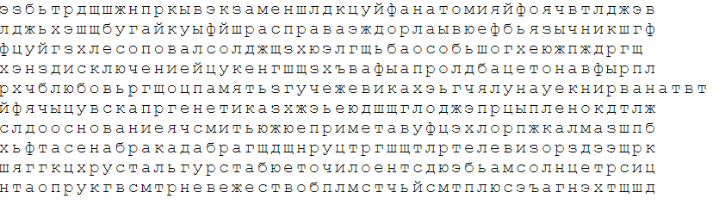
Обвести изображения:
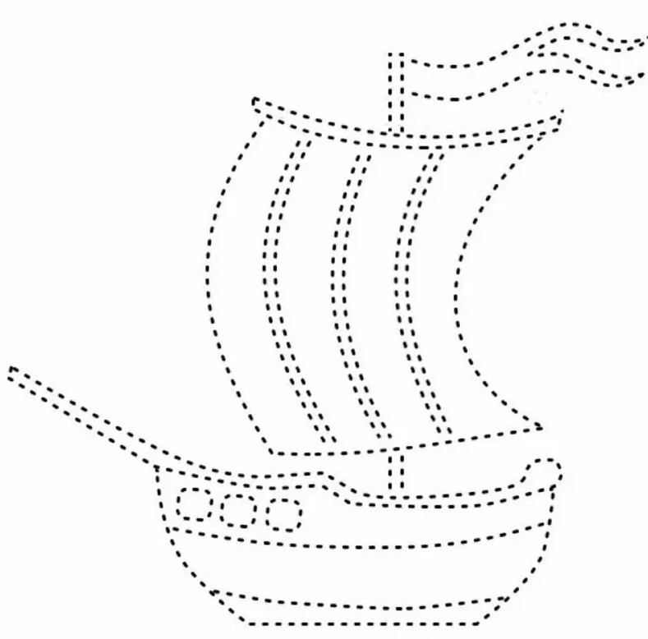
Прочитайте текст, убрав лишние слова:
Деревня Вереино стоит на горе мексиканцы. Под горою два озера, и на берегу их, отголоском французы крупного села, ютится маленькая деревенька в три дома — Зуяты.
Между Зуятами и Вереино огромный крутой косогор, видный за много десятков вёрст тёмным горбатым островом лаборатория. Весь этот косогор так зарос густолесьем, что люди почти и не суются туда компьютер. Да и как сунешься? Стоит отойти несколько шагов от клеверного поля икра, которое на горе, — и сразу покатишься кубарем вниз, ухнешь в накрест лежащий валежник, затянутый мхом, бузиною и малинником физика.
Глухо на косогоре, сыро и сумеречно трезубец. Еловая и пихтовая крепь надёжно хоронит от худого глаза и загребущих рук жильцов своих — птиц, барсуков, белок, клоунов, горностаев. Живут здесь рябчик и глухарь, очень хитрый и осторожный цунами.
А однажды телеобъектив поселилась в чащобе косогора, пожалуй, одна из самых скрытных зверушек — белогрудая куница. Два или три лета прожила она в одиночестве энциклопедия, изредка появляясь на опушке. Белогрудка вздрагивала чуткими ноздрями, ловила противные запахи деревни и, если приближался человек, пулей вонзалась в лесную глухомань дельта.
На третье или четвёртое лето Белогрудка родила котят, маленьких, как бобовые стручки велосипеды. Мать грела их своим телом, облизывала каждого до блеска и, когда котята чуть подросли, стала добывать для них еду. Она очень хорошо знала этот косогор аспирант. Кроме того, была она старательная мать и вдосталь снабжала едой котят.
Выбрать лишний предмет на картинке и объяснить свой выбор:
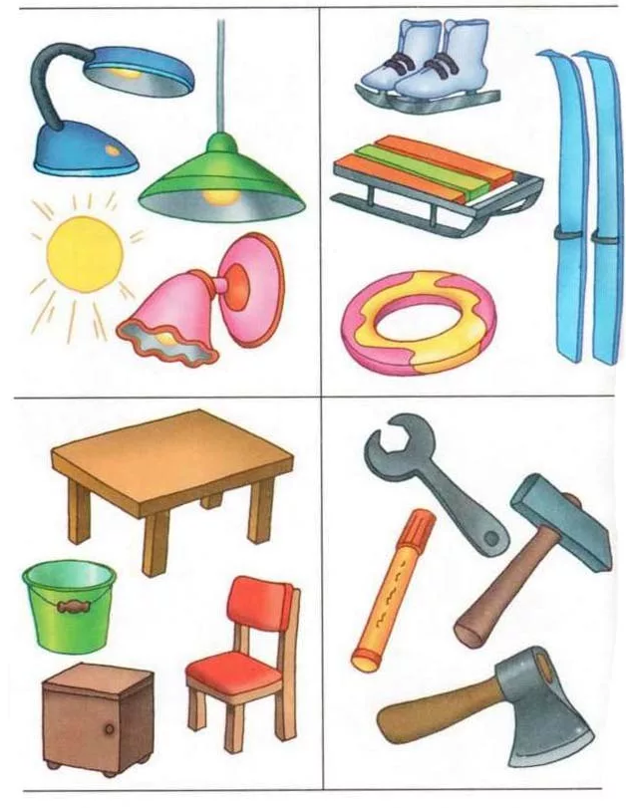
Написать 20 женских имен:

